DO PUBLIKACJI 20 GRUDNIA 2021 R.
Nigdy nie jest za późno. Poznajcie 87-latka, który przesiada się do Mustanga Mach-E, całkowicie elektrycznego samochodu
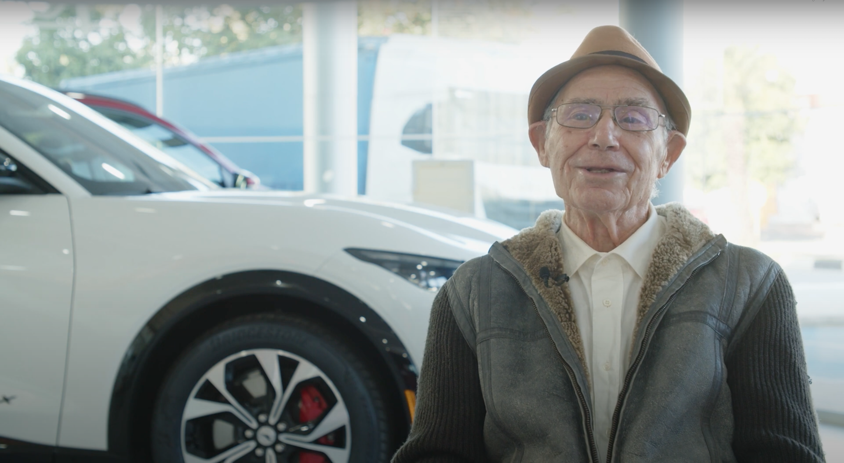
Pedro García był jednym z pierwszych nabywców Mustanga Mach-E u swojego lokalnego dilera.
87-letni Pedro García przez całe dotychczasowe życie jeździł samochodami z silnikami spalinowymi. Ale jak się okazuje, nigdy nie jest za późno, by spojrzeć w przyszłość i przesiąść się do auta elektrycznego. Wybór Pedra padł na Mustanga Mach-E.

Przez lata Pedro posiadał liczne Fordy i nawiązał prawdziwie bliskie relacje z pracownikami lokalnego dilerstwa – Auto Christian w Denii (hiszpańska prowincja Alicante). Dopilnowali oni, by był jednym z pierwszych, którzy zobaczą Mustanga Mach-E, a kiedy styl auta zaskarbił sobie jego względy – zadbali także, by był jednym z pierwszych klientów, któremu sprzedali Mustanga Mach-E. Od tamtej pory byli również gotowi w każdej chwil pomóc Pedrowi nauczyć się i zaadaptować do swojego nowego samochodu. Ale okazało się, że mężczyzna wcale nie potrzebował szczególnej pomocy.

Niektórym osobom może się wydawać, że zmiana samochodu na zaawansowany elektryczny model będzie trudna dla osoby w tym wieku, ale Miguel Estrela, sprzedawca w Auto Christian, wspomina jak dobrze Pedro opanował Mustanga Macha-E. Miguel zna młodszych ludzi, dla których sama koncepcja zmiany samochodu na elektryczny nadal jest onieśmielająca, ale jak pokazuje przykład Pedra nawet po tylu latach doświadczeń z samochodami spalinowymi przestawienie się na „elektryki” jest łatwiejsze niż mogłoby się wydawać.
Pedro szczególnie szybko przyzwyczaił się do ładowania samochodu. Dzięki ładowarce typu wallbox zainstalowanej w domu, po prostu wieczorem podpina auto, a rano ma je w pełni naładowane. Cisza i łatwość użytkowania Mustanga Mach-E, szczególnie dzięki funkcji jazdy przy wykorzystaniu tylko pedału gazu, sprawia, że Pedro podróżuje do miejsc, w których nie był od pięćdziesięciu lat. Teraz to robi, po prostu dlatego, że może. A najlepsze jest, według Pedra to, iż nie musi się już zatrzymywać na stacjach benzynowych, czy nawet na ładowanie, a to dzięki dużemu zasięgowi Mustanga Mach-E.¹

Ludzie często obawiają się zmian, ale przykład Pedra pokazuje, że nawet w jego wieku, zaadaptowanie się do przyszłości może być łatwiejsze i przyjemniejsze, niż się oczekiwało.
Cytaty

„Przyszłości nie da się uniknąć. Trzeba ją uprzedzać. To jest samochód przyszłości.”
Pedro Garcia, właściciel Mustanga Mach-E
„Najbardziej podoba mi się to, że nie trzeba jeździć na stację. Zainstalowano mi domową ładowarkę i ładuje go tutaj – nic prostszego.”
Pedro Garcia, właściciel Mustanga Mach-E
Link

- Video: https://youtu.be/Z7Sg_WGZFHk

Przypisy

¹ Elektryczny zasięg Forda Mustanga Mach-E wynosi do 610 km w cyklu WLTP w wersji z napędem na tylne koła i z pojemniejszym akumulatorem.

Deklarowane zużycie paliwa/energii wg WLTP, emisja CO2 i elektryczny zasięg są określane zgodnie z wymogami technicznymi i specyfikacjami Rozporządzeń Unii Europejskiej 715/2007 i (EU) 2017/1151 z najnowszymi poprawkami. Standardowa procedura testowa pozwala na porównanie różnych modeli samochodów różnych producentów.

Więcej informacji na ten temat udziela Cristina Del Rey (cdelrey@ford.com).

